Nome: | Apelidos:
Grupo:  C.M. Carrozaría | Modulo:  Preparación de superficies |  |  | Curso:  2020/21
UD: | Práctica:  2. Antigrava | Data de entrega: | Data entregado:

Descrición da tarefa
O alumno disporá dunha aleta na cara interna desa debera realizar a seguinte operación
- Aplicar antigrava
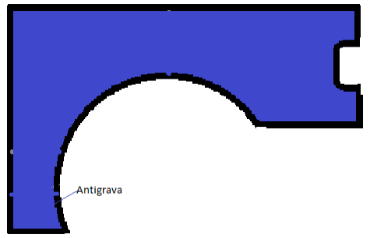

Ferramentas | Consumibles
- Pistola antigraba  - … | - Antigraba  - …

Sinatura profesor Sinatura alumno/a

Cualificación

CA | 0% | 25% | 50% | 75% | 100%
CA5.1. Interpretouse a documentación técnica tendo en conta a relación entre a súa simboloxía e o desenvolvemento dos procesos. | Non interpreta a ficha técnica | Mostra dubidas na interpretación da ficha técnica | Interpreta a ficha técnica e a simboloxía | Identifica as zonas que precisan tratamento.  Identifica o nivel de dano.  Coñece o produto a aplicar | Identifica as zonas que precisan tratamento.  Identifica o nivel de dano.  Coñece o produto a aplicar.  Coñece a técnica a empregar.
CA5.2. Seleccionáronse os medios e axustáronse os parámetros de funcionamento | Non selecciona medios | Selecciona medios e axusta parámetros.  Mostra dubida e falta de técnica. | Selecciona medios e axusta parámetros.  Mostra dubida. | Selecciona medios e axusta parámetros. | Selecciona medios e axusta parámetros.  Mostra soltura e destreza.
CA5.3. Aplicáronse revestimento para baixos e conseguíronse distintos acabamentos en función da técnica de pulverización. | Non aplica revestimentos de baixos | Non respecta:  Distancia de aplicación.  Velocidade de aplicación. | Respecta:  Distancia de aplicación.  Velocidade de aplicación.  Non respecta o solape entre pasadas. | Respecta:  Distancia de aplicación.  Velocidade de aplicación.  Solape entre pasadas. | Respecta:  Distancia de aplicación.  Velocidade de aplicación.  Solape entre pasadas.  Perpendicularidade con respecto da peza.
CA5.4. Aplicáronse revestimentos antigrava lisos e rugosos tendo en conta a cor do vehículo. | Non aplica antigrava | O antigrava non é uniforme.  O acabado mostra:  Irregularidades.  Pulverizados.  Descolgues. | O antigrava non é uniforme.  O acabado mostra:  Irregularidades.  Pulverizados. | O antigrava é uniforme.  O acabado mostra:  Irregularidades. | O antigrava é uniforme.  O acabado non mostra:  Irregularidades.  Pulverizados.  Descolgues.
CA5.9. Realizáronse as especificacións de calidade estipuladas por fábrica. | Non realiza a práctica | A peza mostra:  Manchas de selador.  Manchas de cera de cavidades | A peza mostra:  Manchas de cera de cavidades | A peza mostra:  Manchas de selador. | A peza non mostra:  Manchas de selador.  Manchas de cera de cavidades
CA5.10. Fíxose a recollida selectiva dos refugallos e a limpeza dos útiles. | Non realiza a recollida de:  Ferramenta.  Produtos.  Non realiza a limpeza da dona de traballo | Non realiza a recollida de:  Ferramenta.  Produtos. | Realiza a recollida de:  Ferramenta. | Realiza a recollida de:  Ferramenta.  Produtos. | Realiza a recollida de:  Ferramenta.  Produtos.  Realiza a limpeza da dona de traballo

